|  |
| --- |
| 地域おこし　　　　　　　　　　　　　　　　　　　　　　　　　No.2　（平成31年4月）  協力隊通信  山口県岩国市地域おこし協力隊  由宇地域担当　　山田芳稔  0827-63-1111 |

地域おこし協力隊に赴任して2年目に突入いたしました。

いただいているミッションのうち、耕作放棄地の活用につきましては、公示面積1ha強の荒れた農地を草刈り

から野焼き土壌改良を行い3月には500本のマイヤーレモンの苗を植え付け神東地域の原地区を中心に見事

に再生しております。

草刈り

2018年10月から神東の原地区を中心に年末まで草刈り、神東地域振興協議会のメンバー10名余りのメンバー

が中心となりセイタカアワダチソウや葛が周りの農地にも影響を及ぼすという事で耕作候補地以外も地主の

許可を得て草刈り実施しました。合計1.3haにも及びます。

ほんとにあたり一面きれいになりました。

　　　　　　　Before　　　　　　　　　　　　　　　　　　　　After

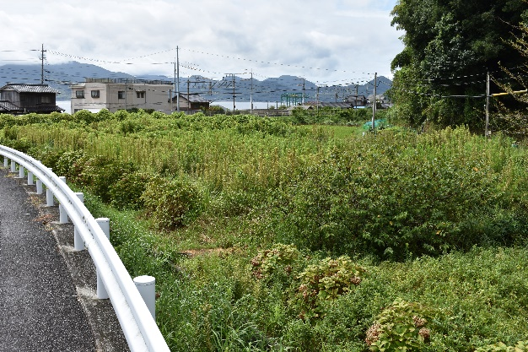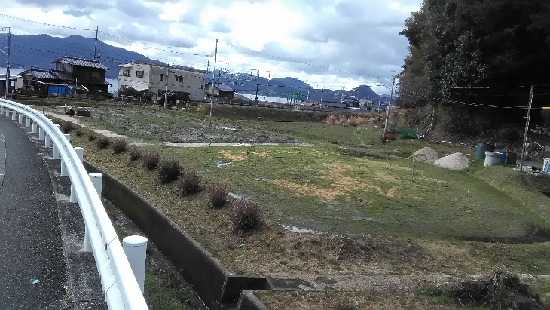

野焼きから土壌改良

草刈り後の農地で出てきた葛や茅を燃やすため、消防署に事前申請して、いつものシルバー軍団で見張りを立て

ながら徐々に野焼きを実施しました。

JAから肥料を仕入れ土壌改良を実施、苗植え準備が整いました。

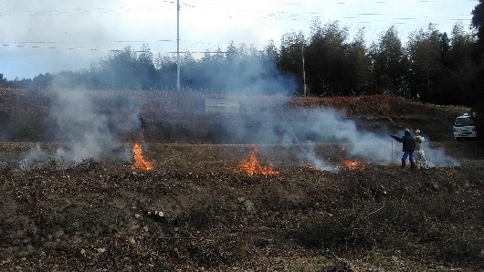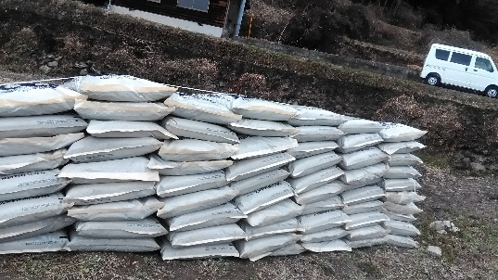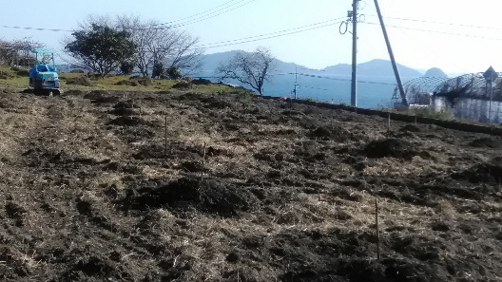

獣害対策

今年に入って主に猪の獣害対策として金網結束作業を実施しました。

周囲長さ700ｍにもおよぶ金網を対象農地の周りに結束しました。

これで猪も諦めて山に帰ればしめたもの！

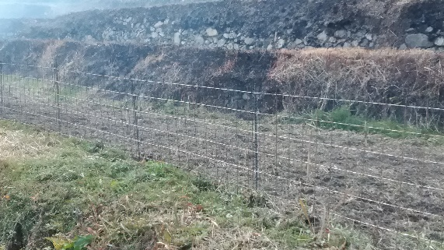

マイヤーレモン苗植え付け

2019年3月初旬に再生した耕作放棄地にマイヤーレモンの一年苗500本の植え付けを実施しました。

2025年ごろにはご覧の果実がわんさかなるのを夢見て！

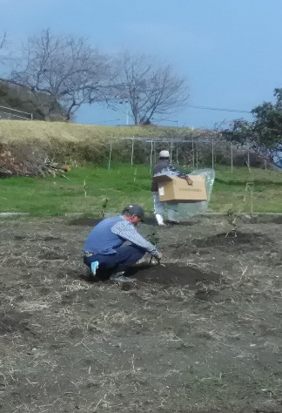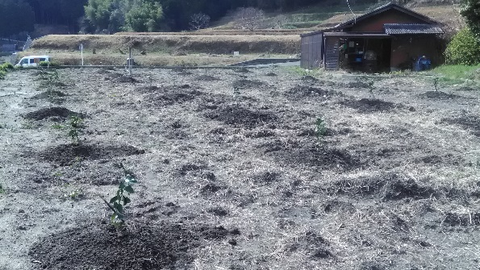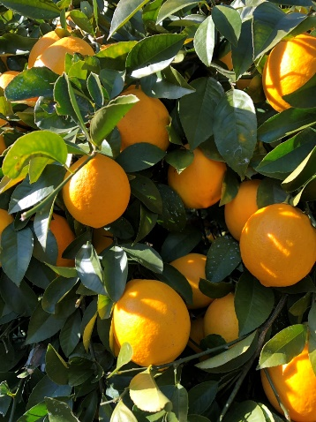

どんど焼き祭りに参加

2019年1月13日神東小学校でどんど焼き祭りが開催され参加させていただきました。

年神様が煙にのって天にお帰りになる。

無病息災、五穀豊穣、家内安全など灰を持ち帰ればあやかれるとのこと

炊き出し餅焼き、消防訓練や昭和時代の正月遊びなど地域のメンバーが企画し伝統と地域振興を守り続ける！

